ВИЗНАЧЕННЯ МЕРКУРІЮ(ІІ) У ВИГЛЯДІ ІОННОГО АСОЦІАТУ

Мойсейченко С.В., Вишнікін А.Б.
Дніпровський національний університет імені Олеся Гончара
49010, Дніпро, просп. Гагаріна, 72, moyseychenko@cf.dnu.dp.ua

Відома велика кількість спектрофотометричних методик визначення меркурію(II) у вигляді іонного асоціату (ІА), тому дуже важливо знайти нові підходи.
Було досліджено взаємодію йодидних комплексів меркурію(ІІ) з астрафлоксином (АФ) на основі раніше запропонованих критеріїв вибору барвника. Цей барвник є представником поліметинових барвників. Він має високе значення молярного коефіцієнту світлопоглинання, який складає 1,4×10⁵ моль⁻¹ л см⁻¹ при 542 нм.
Знайдені умови зміни забарвлення для йодидних комплексів меркурію(II) з АФ. Як аналітичну було обрано довжину хвилі 606 нм.
Перевірили вплив кислотності середовища на утворення йодидного комплексу з використанням універсальних буферних розчинів з різним рН (2 – 11). Встановлено, що ІА утворюється у широких межах рН (від 2 до 4); в цьому інтервалі отримали постійні значення молярного коефіцієнту світлопоглинання 7,0∙10⁴ моль-1∙л∙см-1. Було досліджено й вплив інших буферних розчинів в інтервалі рН 4 – 9 і встановлено, що з біфталатним буферним розчином досягається найбільше значення молярного коефіцієнту (7,2∙10⁴ моль⁻¹∙л∙см⁻¹). Далі визначали оптимальний об’єм біфталатного буферного розчину для утворення ІА йодидного комплексу Hg(II) з АФ. Знайдено, що введення біфталатного буферного розчину понад 5 мл призводить до зменшення оптичної густини внаслідок руйнування йодидного комплексу.
Далі знаходили оптимальну концентрацію АФ для утворення ІА між катіонами АФ та комплексними аніонами [HgJ₄]²⁻. Повнота утворення комплексу досягається у невеликому надлишку барвника, тому для подальших досліджень ми використовували 1,2 мл 1×10⁻⁴ розчину АФ.
В отриманих оптимальних умовах було побудовано градуювальний графік для спектрофотометричного визначення Hg(II) у вигляді ІА йодидного комплексу з астрафлоксином (рис. 1).

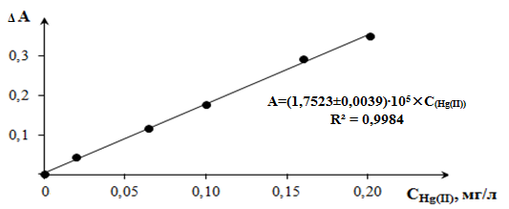
Рис. 1 – Залежність оптичної густини системи Hg(II)–Буферний розчин–АФ від концентрації Hg(II) (САФ=5,0×10-6М; СKІ=0,04M; 0,08 М біфталат калію; рН 4; ℓ = 5 см;
λ = 606 нм)

Знайдено оптимальні умови утворення іонного асоціату АФ з [HgI₄]²⁻. ІА утворюється у широких межах рН. Максимальні значення світлопоглинання отримані у межах рН від 2 до 4 при застосуванні біфталатного буферного розчину. Градуювальний графік є лінійним в інтервалі концентрації Hg(II) від 0,02 до 0,2 мг/л.

